crie um espaço administrador para gerenciar os usuarios

usuarios, estão todos como adm e não é oara ser assim é para apenas um administrador criar os usuarios.
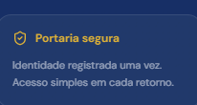
isso não precisa ou mude para a escola
esse app é para recepção do colégio adventista do Taboão da Serra.
Volte os títulos e mensagems que esteja como portaria etc para recepção d

